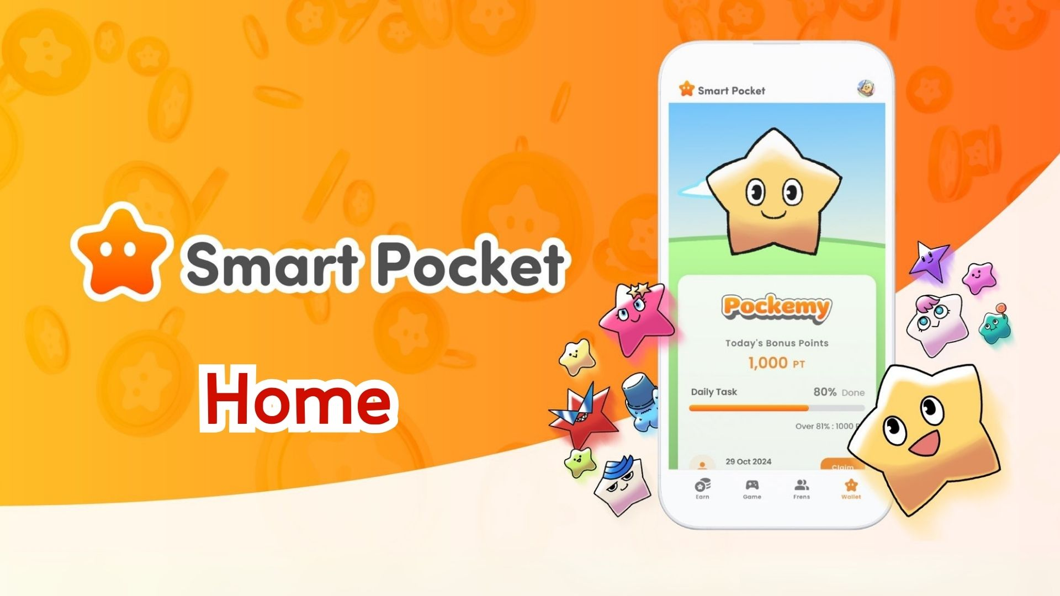

**راهنمای کامل عملکرد Home در اپلیکیشن Smart Pocket! روش‌های کارآمد مدیریت امتیازها**

**سلام به همه!  
  
در این راهنما، عملکرد اصلی اپلیکیشن Smart Pocket یعنی "صفحه اصلی (Home)" را به‌طور کامل توضیح می‌دهیم!  
  
صفحه Home دارای امکانات کاربردی متعددی است که امکان مشاهده همه فعالیت‌های شما را در یک نگاه فراهم می‌کند. با مطالعه این راهنما، قطعاً می‌توانید از اپلیکیشن به شکل مؤثرتری استفاده کنید!**

# فهرست مطالب

* قابلیت‌های صفحه Home  
  اطلاعات کاربر  
  نحوه مشاهده محتوای Wallet  
  Your AirDrop (اطلاعات ایردراپ)  
  نحوه بررسی وضعیت پیشرفت وظایف  
  چگونه امتیاز تکمیل دریافت کنیم  
  درباره ویژگی گَچا (Gacha)  
  جمع‌بندی

# قابلیت‌های صفحه Home

صفحه Home مرکز مدیریت فعالیت‌های شما در اپلیکیشن Smart Pocket است. اطلاعات زیر را می‌توانید فوراً مشاهده کنید:  
  
- نام کاربر، آیکون، و رتبه  
- وضعیت کیف پول (Wallet)  
- Your AirDrop  
- رویدادهای وظایف  
- Gacha

# اطلاعات کاربر

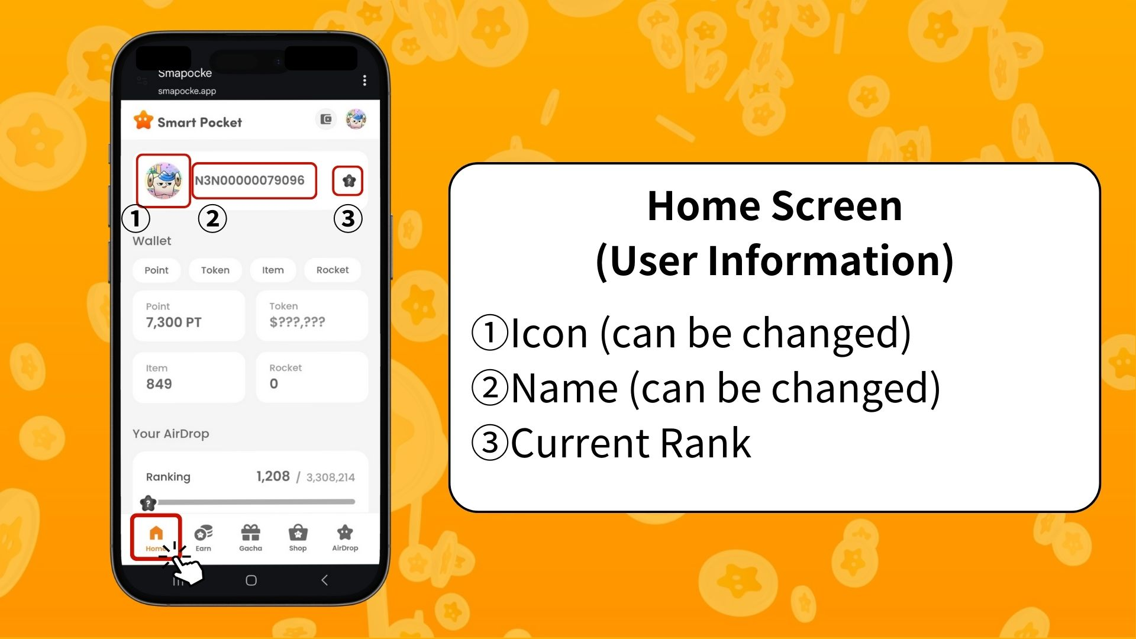  
  
آیکون (قابل تغییر)  
تصویر نمایه شما که قابل سفارشی‌سازی با استفاده از PFP‌های به‌دست‌آمده از گچا است.  
  
نام (قابل تغییر)  
نام مستعار حساب کاربری که قابل ویرایش توسط شماست.  
  
رتبه فعلی  
بر اساس رتبه‌بندی، یکی از رده‌های S / A / B / C نمایش داده می‌شود (بعد از عکس فوری).

# نحوه مشاهده محتوای Wallet

در صفحه کیف پول (Wallet)، می‌توانید وضعیت‌های مختلف را سریعاً بررسی کنید.  
  
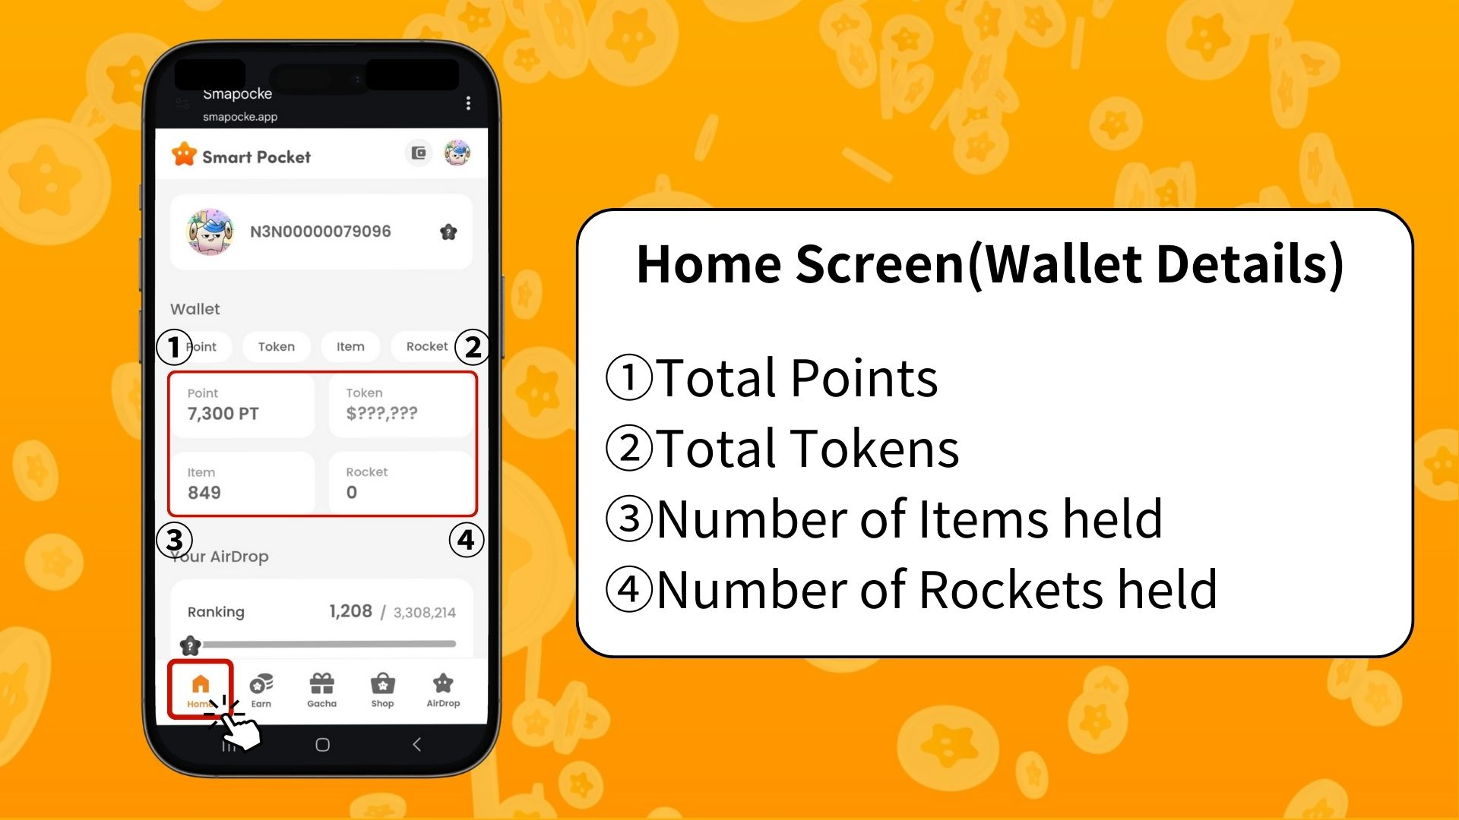  
  
امتیاز (Point)  
امتیازهایی که از طریق انجام وظایف یا پیروزی در رویدادها به دست آمده‌اند.  
  
توکن (Token)  
موجودی دارایی‌های رمزارزی که در حال حاضر دارید.  
  
آیتم‌ها (Item)  
تعداد آیتم‌هایی که در اختیار دارید.  
  
راکت (Rocket)  
تعداد راکت‌هایی که از فروشگاه خریداری کرده‌اید.  
  
✅ برای اطلاعات بیشتر درباره ویژگی Wallet به این مقاله مراجعه کنید:  
https://note.com/japan_dao/n/ndce1c1b252cc

# Your AirDrop (اطلاعات ایردراپ)

در این قسمت می‌توانید اطلاعات مربوط به توزیع آینده توکن‌ها (ایردراپ) را مشاهده کنید. با انجام فعالیت‌های لازم در اپ، می‌توانید در صورت واجد شرایط بودن پاداش دریافت کنید.  
  
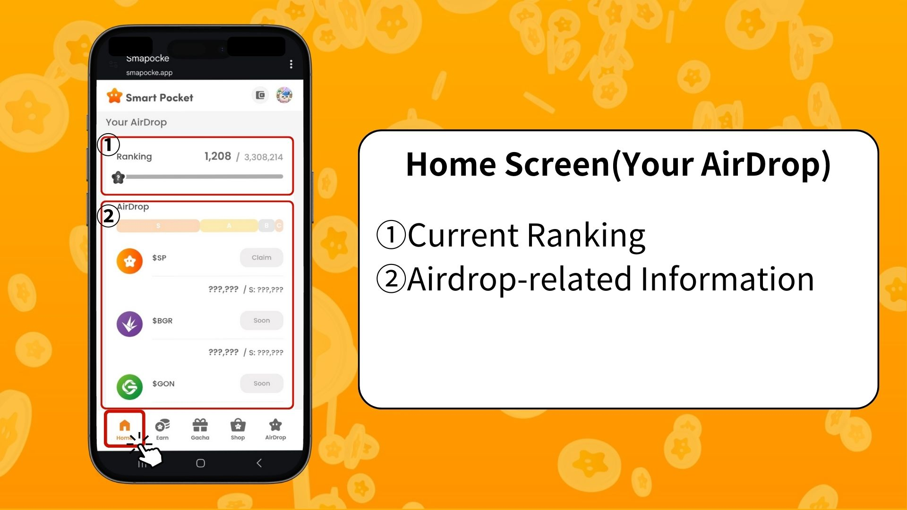  
  
رتبه فعلی  
رتبه فعلی شما و رده‌بندی بعد از عکس فوری (S / A / B / C) نمایش داده می‌شود.  
  
اطلاعات مربوط به ایردراپ  
اطلاعات مربوط به ایردراپ‌های آینده در این بخش نمایش داده می‌شود. در صورت تحقق شرایط، می‌توانید توکن‌ها را دریافت نمایید.

# نحوه بررسی وضعیت پیشرفت وظایف

پیشرفت هر وظیفه با نوار درصدی (از 0٪ تا 100٪) نمایش داده می‌شود.  
  
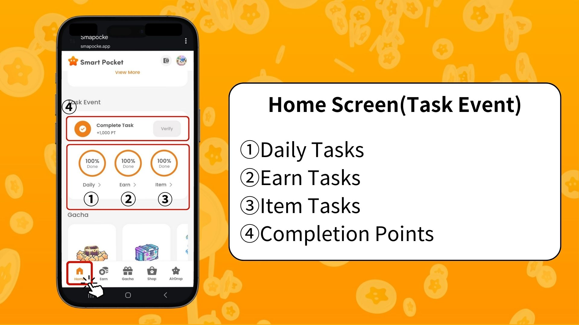  
  
وظایف روزانه (Daily Task)  
وظایف پایه‌ای که هر روز به‌روزرسانی می‌شوند (ورود، لایک و ریتوییت در X).  
  
وظایف درآمدی (Earn Task)  
وظایف مرتبط با شبکه‌های اجتماعی (X، اینستاگرام، یوتیوب).  
  
وظایف آیتمی (Item Task)  
وظایف مربوط به دریافت NFT یا SBT.

## چگونه امتیاز تکمیل دریافت کنیم

این یکی از فرصت‌های مهمی است که اغلب نادیده گرفته می‌شود!  
  
تمامی وظایف Daily، Earn، و Item را کامل کنید  
دکمه “Claim” را بزنید  
اگر “Verify” ظاهر شود، ۱۰۰۰ امتیاز (PT) دریافت می‌کنید!  
  
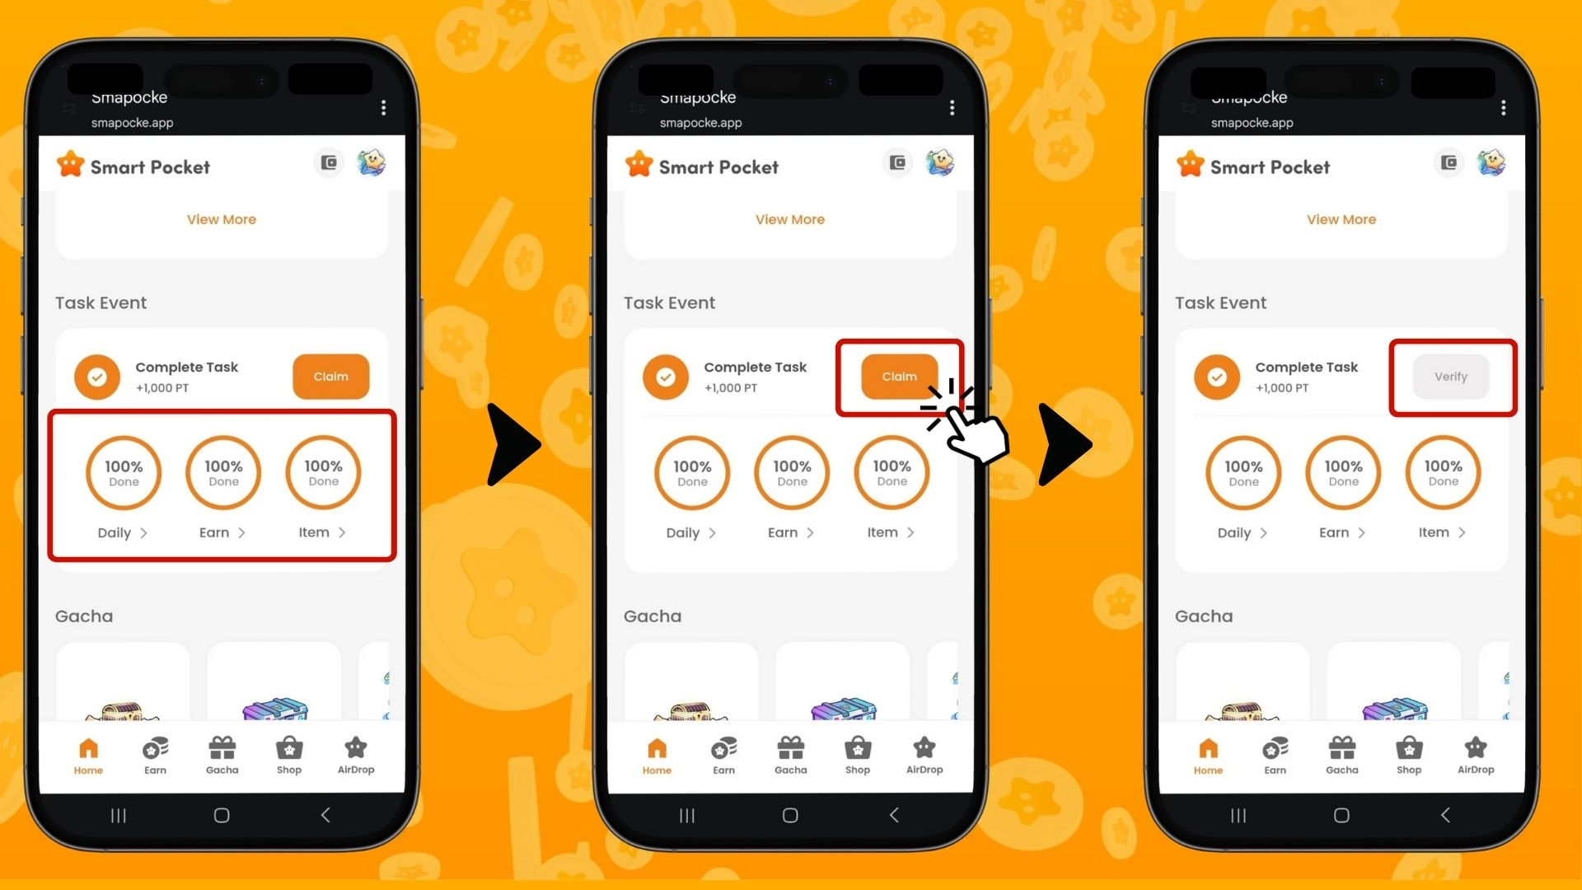  
  
※ مهم: پس از تکمیل وظایف، حتماً دکمه “Claim” را بزنید. این پاداش ۱۰۰۰ امتیازی را از دست ندهید!  
  
✅ برای راهنمایی درباره کسب امتیاز از طریق وظایف، این مقاله را ببینید:  
https://note.com/japan_dao/n/nfa9879331899

# درباره ویژگی گَچا (Gacha)

در قسمت "Gacha"، می‌توانید سری فعلی PFPها را مشاهده کرده و با استفاده از امتیاز یا Rocket گچا انجام دهید.  
  
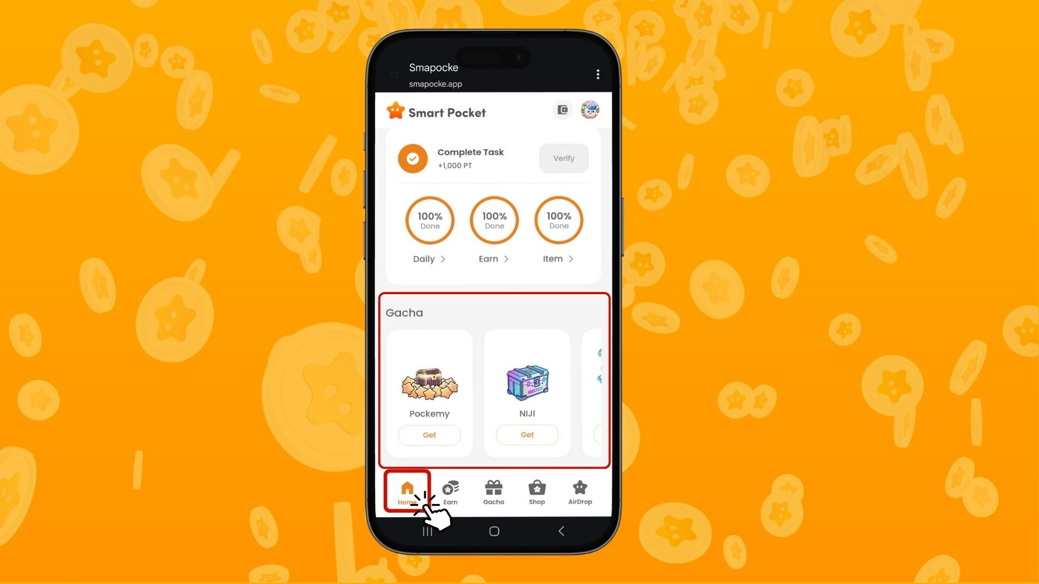

# جمع‌بندی

صفحه Home یکی از قابلیت‌های مهم برای مدیریت مؤثر فعالیت‌های شما در اپلیکیشن Smart Pocket است. به موارد زیر توجه ویژه‌ای داشته باشید:  
  
- بررسی مرتب امتیازها  
- بررسی وضعیت پیشرفت وظایف  
- دریافت کامل پاداش‌ها  
  
از امتیاز و راکت برای گچا استفاده کرده و رتبه‌های بالاتر را هدف بگیرید.  
  
راکت را مطابق با شرایط خود خریداری کنید.  
  
📢 برای دریافت جدیدترین اطلاعات:  
  
وب‌سایت رسمی Smart Pocket: https://smapocke.com/  
دیسکورد رسمی Smart Pocket: https://discord.com/invite/smartpocket  
اکانت X رسمی Smart Pocket: https://x.com/smapocke  
اکانت X رسمی Pockemy: https://x.com/pockemys